
MAX VALUE PROMOCIÓN CAJA DE PAPEL MARATHON
Comprador: | Lizeth Gómez | Departamento: | 06
Mail: | lizeth.gomez@officemax.com.mx | Tiendas participantes: | TODAS
Resurtido |  | Mecánica | 14161

Buena tarde Gerencias,

Solicitamos de su apoyo colocando el Max Valué correcto de la siguiente promoción:

14161- COMPRA DOS CAJAS DE PAPEL Y PAGA SOLO $649 CADA UNA

Max Valué

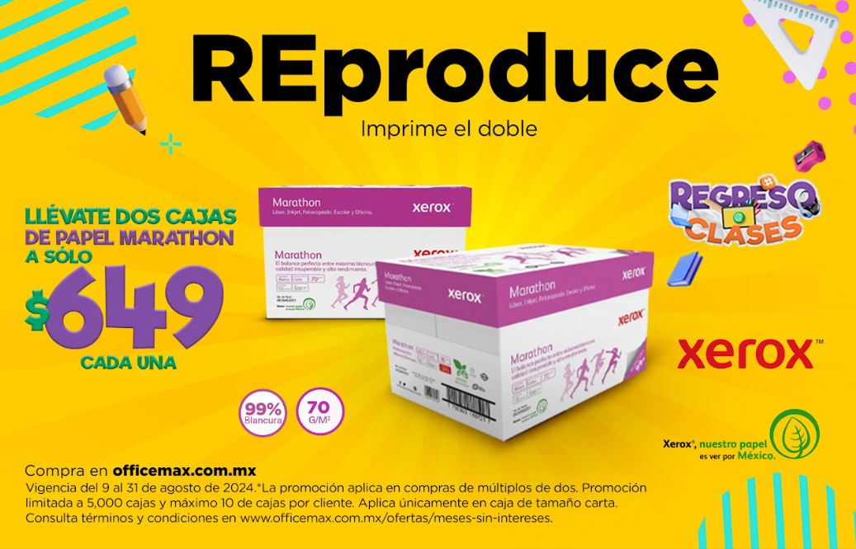

Cualquier duda quedo pendiente.

Saludos!

